Настройка по отключению SSL
Нажмите клавишу «#» на клавиатуре терминала.
Появляется на экране терминала сообщение по вводу пароля
Вводим пароль «166831»
И нажимаем зеленую кнопку на терминале.
На терминале появляется ГЛАВНОЕ МЕНЮ.
Нам необходимо нажать правую фиолетовую кнопку под экраном
Появится вторая часть ГЛАВНОГО МЕНЮ
Нажимаем кнопку «F2»
Мы перешли в меню УСТАНОВКИ
Необходимо нажать кнопку «F3»
Появится меню СВЯЗЬ
Здесь необходимо нажать кнопку «F4»
Появится меню НАСТ. TCP/IP
Нажимаем кнопку «F3»
Появляется меню для настройки сертификата
На клавиатуре нажимаем на кнопку «0»
и нажимаем на ввод(зеленая кнопка)
Терминал выходит в меню НАСТ. TCP/IP
Нажимаем красную кнопку
Вышли в первоначальное меню(меню оплаты)
Делаем инициализацию 2 раза.

«ИНИЦИАЛИЗИРУЙТЕ»
Нажмите клавишу «*» на клавиатуре терминала.
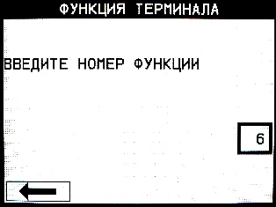 | Введите цифру «6», а затем клавишу .
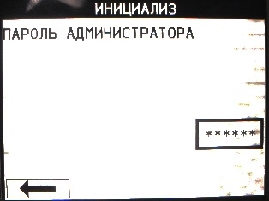 | Введите пароль «166831», а затем клавишу .
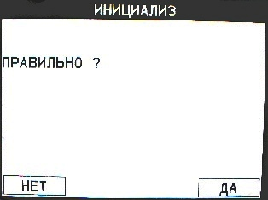 | Нажмите клавишу .
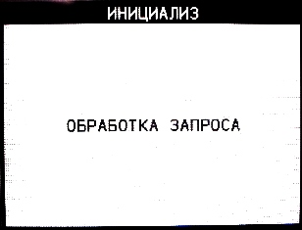 | Терминал начнёт обновлять свою конфигурацию, на экране появится надпись «ОБРАБОТКА ЗАПРОСА».
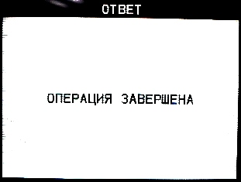 | После успешного обновления на экране появится надпись «ОПЕРАЦИЯ ЗАВЕРШЕНА».

Если все же не получается, то необходимо связаться с технической службой по тел. 8017 219-84-42

Узнать по какой сети подключен терминал.

Для того чтобы узнать по какой сети работает терминал (ethernet или GSM).

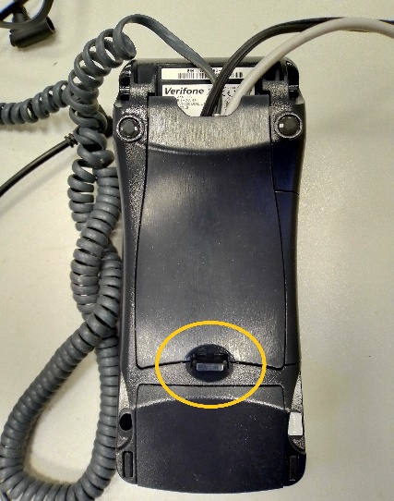 | Переверните терминал и откройте заднюю крышку.
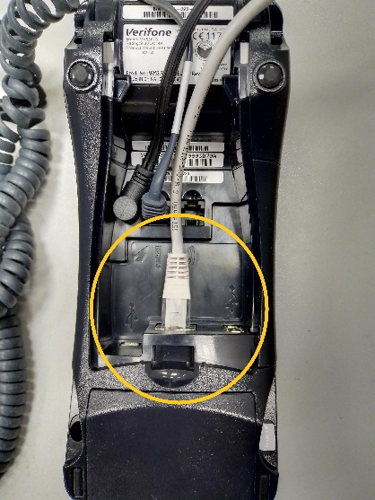 | Если в терминал вставлен кабель как на рисунке, значит он работает по сети Ethernet. Если нет, то терминал работает через sim.

Обновление ПО

Информация для тех, у кого терминала работает по GSM связи(сим-карте).
Для обновления ПО необходимо 20-30мб интернет-траффика, в стандартном тарифном плане включен трафик равный 20мб. Для корректного обновления и работы терминала, без переплат, необходимо подключиться на другой тарифный план с большим количеством мегабайт: «Телеметрия 75».

ДО ОБНОВЛЕНИЯ ПО НЕОБХОДИМО ВЫПОЛНИТЬ СВЕРКУ ИТОГОВ
 | Нажмите клавишу «#» на клавиатуре терминала.
 | Появляется на экране терминала сообщение по вводу пароля
Вводим пароль «166831»
И нажимаем зеленую кнопку на терминале.
На терминале появляется ГЛАВНОЕ МЕНЮ.
Нам необходимо нажать правую фиолетовую кнопку под экраном
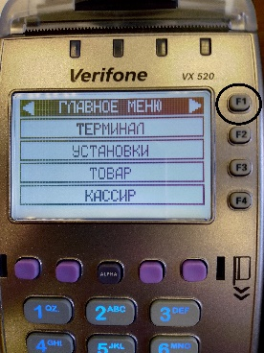 | Появится вторая часть ГЛАВНОГО МЕНЮ  Нажимаем кнопку «F1»
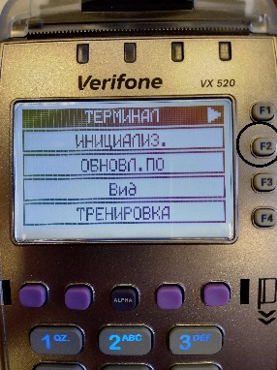 | Мы перешли в меню ТЕРМИНАЛ  Необходимо нажать кнопку «F2»
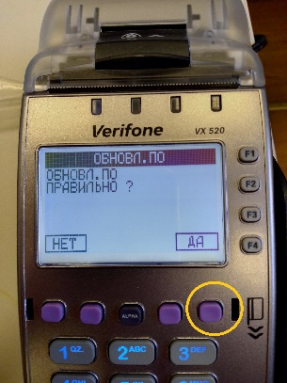 | Мы перешли в меню ОБНОВЛ. ПО  Нам необходимо нажать правую фиолетовую кнопку под экраном
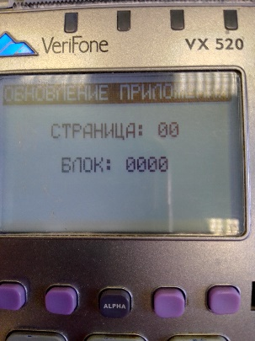 | Началась загрузка ПО.
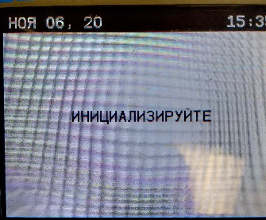 | После загрузки и установки ПО терминал перезагрузиться. Может потребоваться выполнить инициализацию.

Если у вас бесконтактные карты применяет пин-пад, то после загрузки ПО и перезагрузки терминала необходимо отключить терминал от розетки, затем включить, после проинициализировать.

